**TRƯỜNG ĐẠI HỌC GIAO THÔNG VẬN TẢI**

**KHOA CÔNG NGHỆ THÔNG TIN**

-------o0o-------



**BÀI TẬP LỚN MÔN HỌC**

**PHÂN TÍCH HƯỚNG ĐỐI TƯỢNG**

***ĐỀ TÀI:***

**XÂY DỰNG WEBSITE QUẢN LÝ BÁN QUẦN ÁO**

Hà Nội, 17/11/2021

Hà Nội, 17/11/2021

**TRƯỜNG ĐẠI HỌC GIAO THÔNG VẬN TẢI**

**KHOA CÔNG NGHỆ THÔNG TIN**

-------o0o-------



**BÀI TẬP LỚN MÔN HỌC**

**PHÂN TÍCH HƯỚNG ĐỐI TƯỢNG**

***ĐỀ TÀI:***

**XÂY DỰNG WEBSITE QUẢN LÝ BÁN QUẦN ÁO**

*GVHD: Nguyễn Hiếu Cường*

Sinh viên thực hiện:

|  |  |  |
| --- | --- | --- |
| **STT** | **Mã SV** | **Họ và tên** |
| 1 | 181202264 | Nguyễn Văn Khánh |
| 2 | 181202626 | Phạm Trung Kiên |
| 3 | 181201403 | Nguyễn Minh Quang |

Hà Nội, 17/11/2021

Hà Nội, năm 2021

Hà Nội, năm 2021

Contents

**CHƯƠNG 1.** **TỔNG QUAN ĐỀ TÀI** 7

1.1 Lý do chọn đề tài. 7

1.2 Mục tiêu đề tài. 7

1.3 Phát biểu bài toán. 7

1.4 Phạm vi đề tài. 7

1.5 Đối tượng nghiên cứu và phạm vi hệ thống. 8

1.5.1 Đối tượng: 8

1.5.2 Phạm vi 8

**CHƯƠNG 2.** **PHÂN TÍCH THIẾT KẾ HỆ THỐNG** 9

2.1 Khảo sát trang web tương tự. 9

2.1.1 Khảo sát trang http://yame.vn. 9

2.1.2 Khảo sát trang 360boutique.vn. 14

2.1.3 Kết quả khảo sát. 15

2.2 Mô tả tổng quan hệ thống. 16

2.2.1 Các yêu cầu của hệ thống 16

2.2.2 Chức năng hệ thống 17

2.3 Đặc tả các yêu cầu chức năng. 19

2.3.1 Các tác nhân hệ thống 19

2.3.2 Biểu đồ Use-case. 20

2.3.3 Biểu đồ hành động 26

2.3.4 Biểu đồ lớp 31

2.4 Phân tích thiết kế cơ sở dữ liệu 31

2.4.1 Phân tích cơ sở dữ liệu: 31

2.4.2 Thiết kế cơ sở dữ liệu: 38

2.4.3 Sơ đồ thực thể ER. 46

**CHƯƠNG 3.** **Cài đặt chương trình** 47

3.1 Cài đặt. 47

3.2 Kết luận. 47

3.2.1 Kết quả đạt được. 47

3.2.2 Những vấn đề còn tồn tại . 48

3.2.3 Hướng phát triển . 48

**Mục lục ảnh**

Hinh 2.1Header trang chủ yame.vn 10

Hinh 2.2 Slide trang chủ yame.vn 11

Hinh 2.3Danh sách sản phẩm nổi bật trang chủ yame.vn 11

Hinh 2.4 Footer trang chủ yame.vn 12

Hinh 2.5Trang chi tiết sản phẩm yame.vn 12

Hinh 2.6Trang chi tiết sản phẩm yame.vn 13

Hinh 2.7 Đăng nhập yame.vn 14

Hinh 2.8 Đăng ký yame.vn 14

Hinh 2.9Chi tiết sản phẩm 360boutique.vn 15

Hinh 2.10 Giỏ hàng 360boutique.vn 15

Hinh 2.11 Thanh toán 360boutique.vn 16

Hinh 2.12 Biểu đồ use-case quản lý sản phẩm 21

Hinh 2.13Biểu đồ use-case giao dịch khách hàng 22

Hinh 2.14Biểu đồ use-case bán hàng 23

Hinh 2.15 Biểu đồ use-case quản lý tài khoản. 24

Hinh 2.16Biểu đồ use-case quản lý thông tin cá nhân. 25

Hinh 2.17Biểu đồ use-case thống kê. 26

Hinh 2.18Biểu đồ hành động quản lý sản phẩm 27

Hinh 2.19Biểu đồ hành động quản lý danh mục sản phẩm 28

Hinh 2.20Biểu đồ hành động giao dịch khách hàng. 29

Hinh 2.21 Biểu đồ hành động quản lý bán hàng. 30

Hinh 2.22Biểu đồ hành động quản lý tài khoản. 30

Hinh 2.23Biểu đồ hành động quản lý tài khoản cá nhân 31

Hinh 2.24Biểu đồ hành động thống kê 31

Hinh 2.25Sơ đồ lớp. 32

Hinh 2.26ERD brand. 33

**Mục lục Bảng**

Bảng 2.1Đặc tả chức năng hệ thống 18

Bảng 2.2Bảng chức năng cơ sở. 20

Bảng 2.3Mô tả chức năng use-case quản lý sản phẩm 22

Bảng 2.4Mô tả use-case bán hàng 23

Bảng 2.5Mô tả use-case bán hàng 24

Bảng 2.6Mô tả use-case quản lý tài khoản. 25

Bảng 2.7Mô tả use-case quản lý thông tin cá nhân 26

Bảng 2.8Mô tả use-case thống kê 27

**Mục lục bảng**

Bảng 2.1Đặc tả chức năng hệ thống 17

Bảng 2.2Bảng chức năng cơ sở. 19

Bảng 2.3Mô tả chức năng use-case quản lý sản phẩm 21

Bảng 2.4Mô tả use-case bán hàng 22

Bảng 2.5Mô tả use-case bán hàng 23

Bảng 2.6Mô tả use-case quản lý tài khoản. 24

Bảng 2.7Mô tả use-case quản lý thông tin cá nhân 25

Bảng 2.8Mô tả use-case thống kê 26

# **TỔNG QUAN ĐỀ TÀI**

## Lý do chọn đề tài.

Trong thời đại công nghệ thông tin như hiện nay, khi mà Internet đã trở nên thân quen và dần trở thành một công cụ không thể thiếu trong cuộc sống thì lợi ích của một website đối với việc quảng bá sản phẩm và thương hiệu của một công ty là vô cùng lớn. Bên cạnh đó, 1 website còn giúp chúng ta quản lý sản phẩm, khách hàng, doanh thu vô cùng tiện lợi để có các chính sách và hướng phát triển phù hợp với nhu cầu người dùng.

Thời gian gần đây, dịch covid đã và đang ảnh hưởng rất lớn đối với kinh tế của đất nước. Mọi người bị hạn chế ra đường và vì vậy nhu cầu mua sắm quần áo của người dân cũng bị ảnh hưởng. Để đáp ứng tình hình hiện tại cũng như nhu cầu mua sắm quần áo của người dân một cách dễ dàng và tiện lợi, nhóm em đã tham khảo, nghiên cứu và quyết định làm đề tài: “ Xây dựng trang web quản lý cửa hàng bán quần áo”.

## Mục tiêu đề tài.

Đề tài được thực hiện nhằm tạo ra ứng dụng cho phép khác hàng có thể mua sắm quần áo online

Thực hiện đề tài nhằm:

* Tìm hiểu về ngôn ngữ C#.
* Tìm hiểu và áp dụng được ASP.NET để làm một trang web hoàn chỉnh.

## Phát biểu bài toán.

Một cửa hàng có nhu cầu phát triển một website bán quần áo. Cửa hàng gồm nhân viên thường và Admin. Nhân viên sẽ thực hiện quản lý các sản phẩm và các mục liên quan như danh mục sản phẩm,..., nhân viên có trách nhiệm duyệt đơn hàng và tiếp nhận các phẩn hồi từ khách hàng và sẽ thống kê doanh thu và số lượng các sản phẩm theo một khoảng thời gian nhất định và gửi lên cho Admin, Admin sẽ có thể làm tất cả các công việc của nhân viên ngoài ra còn có thể quản lý nhân viên của mình. Khách hàng khi đến sẽ tìm kiếm các sản phẩm và thực hiện thanh toán với nhân viên, nhân viên sẽ thanh thực hiện duyệt đơn hàng, thanh toán và xuất hóa đơn cho khách hàng.

## Phạm vi đề tài.

Ứng dụng được thiết kế nhằm đáp ứng nhu cầu quản lý bán hàng của cửa hàng và nhu cầu mua sắm quần áo cho tất cả mọi người.

## Đối tượng nghiên cứu và phạm vi hệ thống.

### Đối tượng:

* Công cụ sử dụng: SQL Server, Visual Studio.
* Ngôn ngữ lập trình: html, css, js, C#.
* Framework và library: ASP . NET.
* Mô hình ứng dụng đạt được:Websever theo mô hình MVC

### **Phạm vi**

Đề tài chỉ dừng lại ở phạm vi xây dựng ứng dụng trên nền tảng Web.

# **PHÂN TÍCH THIẾT KẾ HỆ THỐNG**

## Khảo sát trang web tương tự.

### Khảo sát trang <http://yame.vn>.

#### Trang chủ

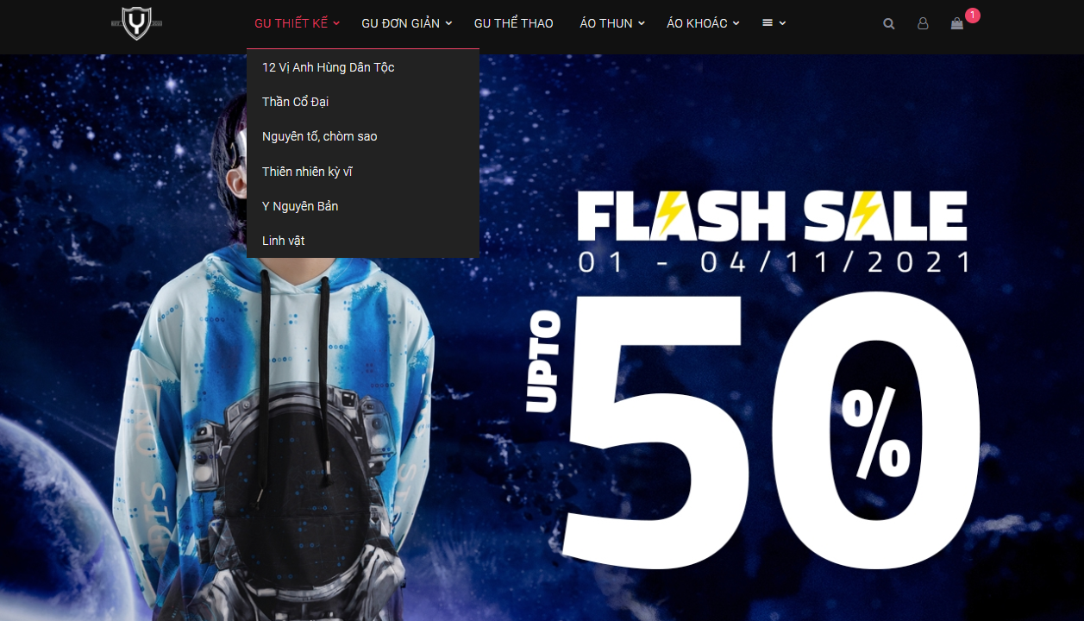

Hinh 2.1Header trang chủ yame.vn

Header hiển thị theo chiều ngang từ trái qua phải trên cùng trang web bao gồm: logo, danh sách menu danh mục sản phẩm, thanh tìm kiếm, biểu tượng thông tin người dùng, biểu tượng giỏ hàng.

Menu : danh sách menu danh mục sản phẩm được hiển thị theo hàng ngang. Khi người dùng hover trên menu trính thì các menu danh mục con được hiển thị ngay bên dưới mục menu cha. Người dùng có thể tìm kiếm sản phẩm theo danh mục bằng cách click vào các menu danh mục.

Thanh tìm kiếm : người dùng có thể tìm kiếm nhanh bằng cách nhập thông tin: tên sản phẩm, tên nhà sản xuất, …vv.

Biểu tượng người dùng: khi người dùng có thể click vào biểu tượng người dùng để xem thông tin tài khoản các nhân.

Biểu tượng giỏ hàng: người dùng có thể xem giỏ hàng bằng cách click vào biểu tượng giỏ hàng.

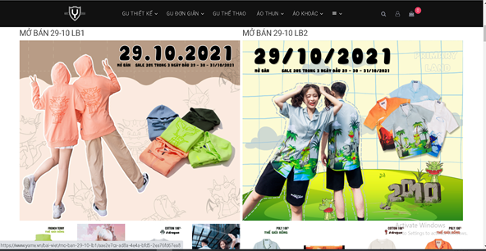

Hinh 2.2 Slide trang chủ yame.vn

Phần quảng cáo hiển thị slide thông tin các sự kiên nổi bật: flash sale, các sản phẩm mới nổi bật…vv.

Người dùng có thể click vào mục quảng cáo mình quan tâm để tìm hiểu kĩ hơn

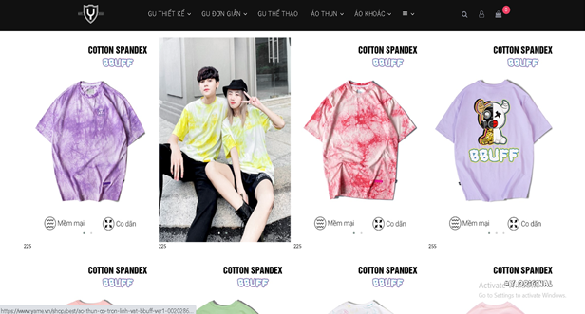Hinh 2.3Danh sách sản phẩm nổi bật trang chủ yame.vn

Mục danh sách sản phẩm ở dưới phần quảng cáo.

Mỗi hàng sẽ có 4 sản phẩm, mỗi sản phẩm có 1 hình ảnh đại diện với kích thước lớn và hình ảnh chụp cùng mẫu khi người dùng di chuyển chuột vào vị trí ảnh.

Người dùng có thể click vào sản phẩm để xem chi tiết sản phẩm và thêm sản phẩm vào giỏ hàng.

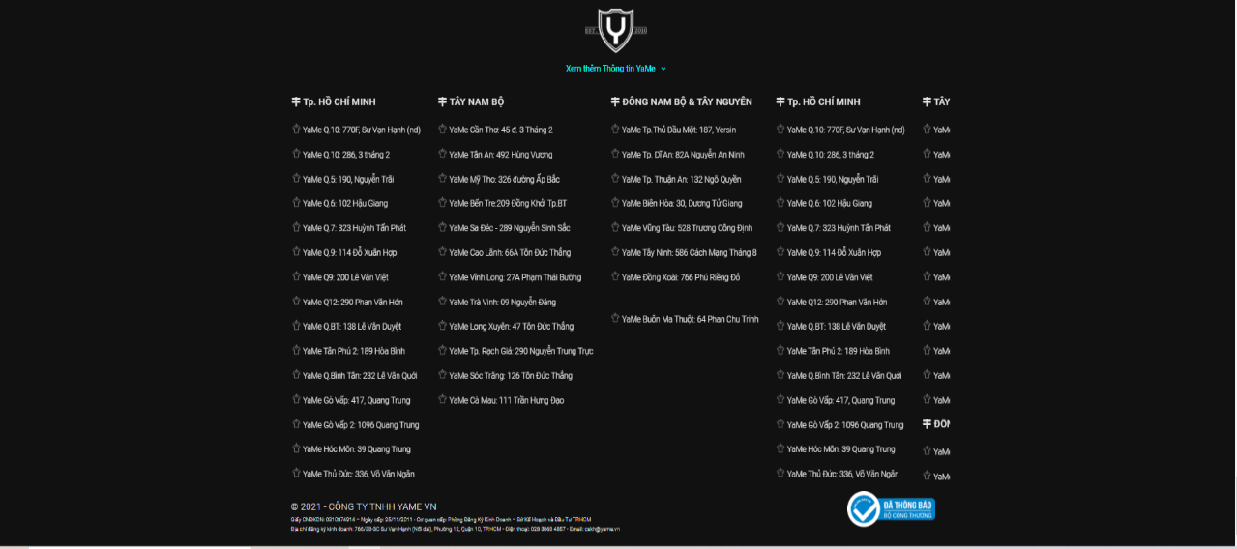

Hinh 2.4 Footer trang chủ yame.vn

Logo nhãn hiệu được hiển thị ở giữa trên cùng footer.

Các địa chỉ của các cửa hàng, chi nhánh được hiển thị theo cột theo từng khu vực hoạt động.

Phần cuối cùng hiển thị thông tin của công ty: thông tin liên lạc, địa chỉ…vv.

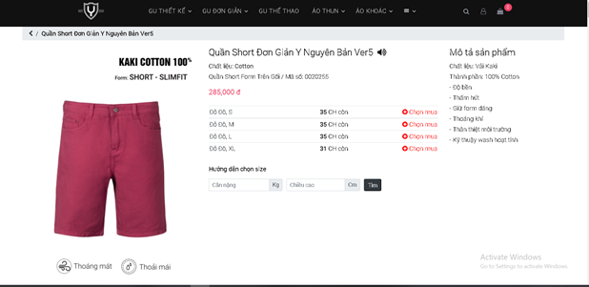

Hinh 2.5Trang chi tiết sản phẩm yame.vn

Trang chi tiết sản phẩm chia thành 3 cột:

Cột 1 hiển thị tên, ảnh sản phẩm.

Cột 2 hiển thị giá, số lượng sản phẩm theo từng size của sản phẩm và 1 button chon mua sản phẩm theo hàng.

Cột 3 hiển thị mô tả sản phẩm.

#### Chức năng giỏ hàng và chức năng đặt hàng sản phẩm thanh toán sản phẩm.

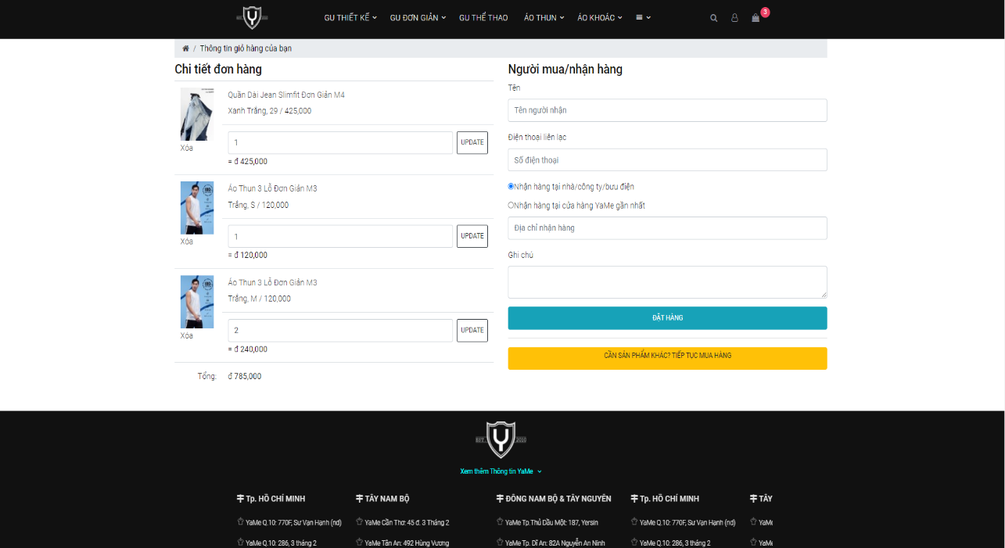

Hinh 2.6Trang chi tiết sản phẩm yame.vn

Phần hiển thị chia làm 2 phần chính:

Phần 1 : hiển thị danh sách sản phẩm trọn mua. Ở mỗi sản phẩm người dùng có thể tùy chỉnh số lượng đặt mua hoăc xóa sản phẩm ra khỏi giỏ hàng. Người dùng có thể quan sát tổng số tiền từng đơn hàng bên dưới sản phẩm.

Phần 2 : hiển thị thông tin thanh toán: người dùng phỉa điền đầy đủ thông tin vào form: họ và tên, địa chỉ giao hàng, số điện thoại. Sau khi người dùng điền dủ thông tin liên hệ thì có thể nhấn button đặt hàng để thực hiện đặt hàng.

#### Đăng nhập.

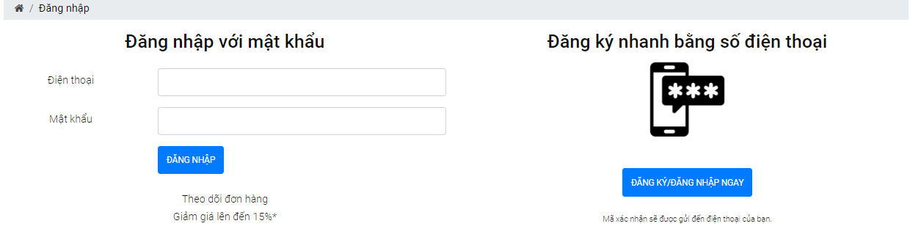

Hinh 2.7 Đăng nhập yame.vn

#### Đăng ký tài khoản.

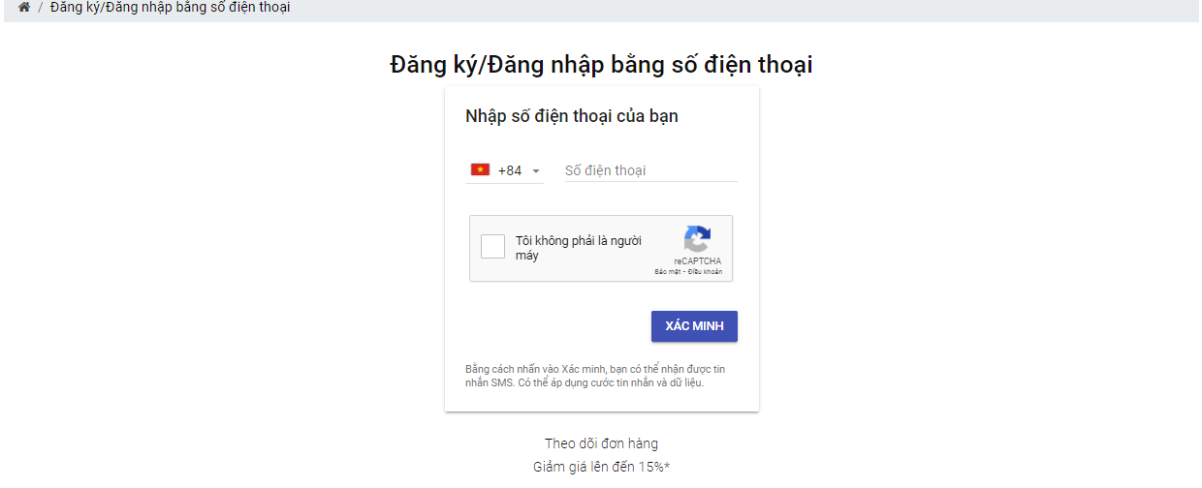

Hinh 2.8 Đăng ký yame.vn

### Khảo sát trang 360boutique.vn.

#### Trang chi tiết sản phẩm.

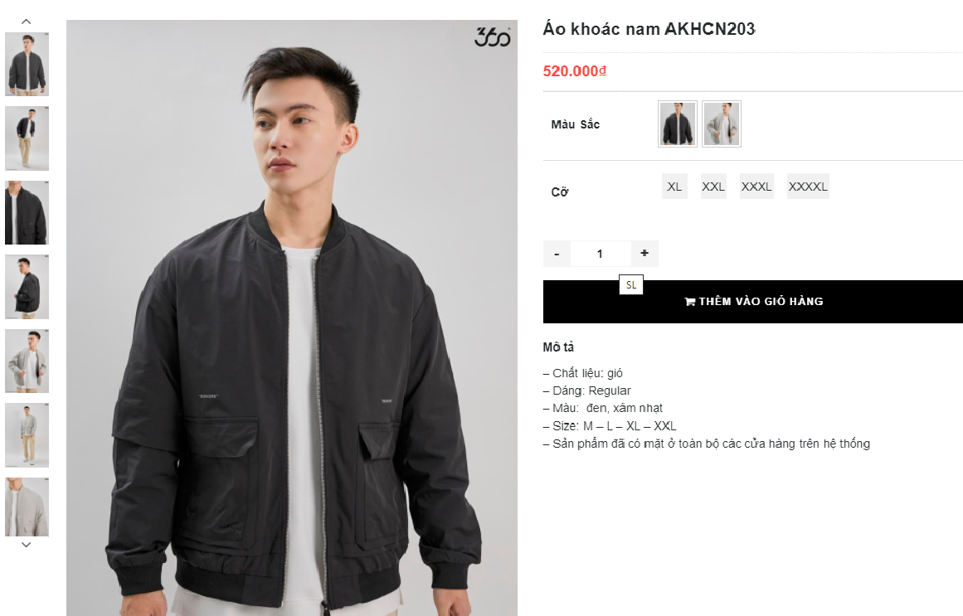

Hinh 2.9Chi tiết sản phẩm 360boutique.vn

Hiển thị thông tin chi tiết sản phẩm bao gồm: ảnh, tên sản phẩm, giá sản phẩm, thông tin mô tả chi tiết sản phẩm.

#### Giỏ hàng.

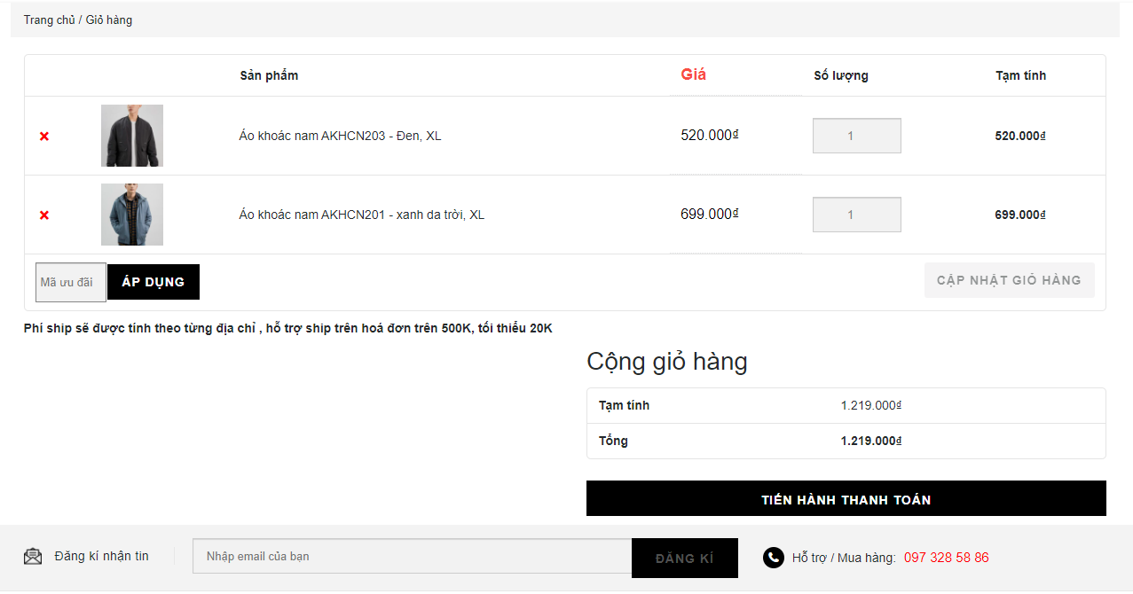

Hinh 2.10 Giỏ hàng 360boutique.vn

Giỏ hàng hiển thị danh sách sản phẩm bao gồm: ảnh, tên sản phẩm, giá, số lượng sản phẩm.

#### Thanh toán.

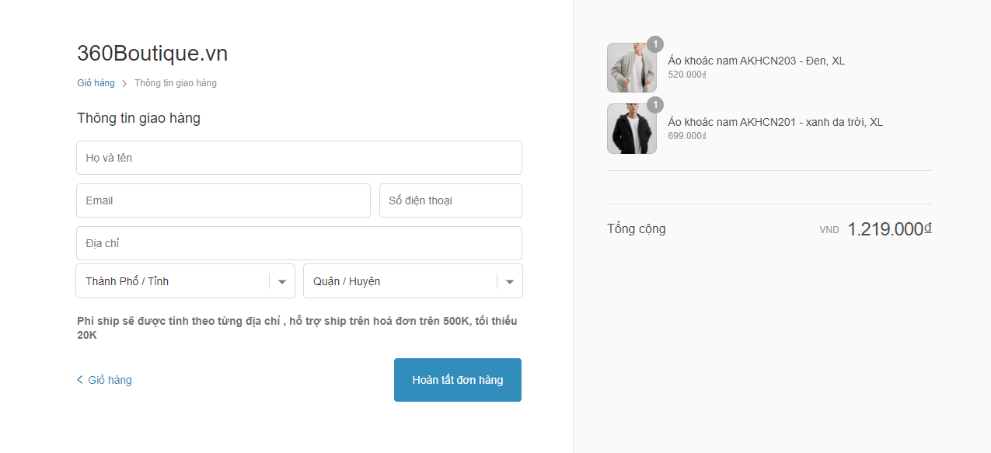

Hinh 2.11 Thanh toán 360boutique.vn

Phần thanh toán bao gồm: form thông tin, danh sách sản phẩm đặt mua,tổng số tiền mua hàng.

Khách hàng điền đầy đủ thông tin vào form: họ và tên, email, sđt, địa chỉ giao hàng để hoàn tất việc dặt hàng.

### Kết quả khảo sát.

#### Hiểm thi trang web .

* Hiển thị trang web gồm 3 phần:

+ Phần header: thanh tìm kiếm, giỏ hành, menu danh mục.

+ Phần body : slide giới thiệu, hiển thị cac sản phẩm nổi bật.

+ Phần footer: Hiên thị thông tin liên lạc.

#### Chức năng.

* Hiển thị sản phẩm theo danh mục : người dùng có thể trọn hiểu thị sản phẩm theo danh muc trên phần menu header.
* Hiển thị sản phẩm theo danh mục sản phẩm: người dùng có thể tùy trọn hiển thị sản phẩm theo danh múc sản phẩm bằng cách lựa trọn danh mục sản phẩn được hiển thị bên tay phải body.
* Tìm kiếm: người dùng có thể tìm kiếm danh mục, danh mục sản phẩm, sản phẩm trên thanh tìm kiếm.

#### Giỏ hàng :

* Người dùng có thể truy cập vào giỏ hàng bằng cách bấm vào biểu tượng giỏ hàng phía bên phải cùng phần header.
* Người dung có thể thực hiện 1 số chức năng sau:

+ Xóa sản phẩm đã trọn khỏi giỏ hàng.

+ Thêm, bớt số lượng sản phẩm

+ Xem được thông tin sản phẩm ( nhấn vào biểu tượng sản phẩm).

+ Thực hiện chức năng thanh toán.

#### Thanh toán.

* Người dung có thể chọn địa chỉ giao hàng, cách thức giao hàng, cách thức thanh toán.

## Mô tả tổng quan hệ thống.

### Các yêu cầu của hệ thống

#### Yêu cầu chức năng.

* **Đăng kí, đăng nhập tài khoản khách hàng.**
* Xem, thêm, cập nhật loại đồ ăn nhanh.
* Thêm, cập nhật, lọc, tìm kiếm đồ ăn nhanh.
* Xem, tìm kiếm danh sách khách hàng.
* Quản lý giỏ hàng, đặt hàng.
* Xem, lọc, duyệt đơn hàng.
* Gửi phản hồi khách hàng.
* Cập nhật trạng thái đơn hàng.
* Thống kê doanh thu theo tháng, cả năm.

#### Yêu cầu phi chức năng.

* Giao diện đơn giản.
* Trên mỗi dòng hiển thị 4 đến 5 sản phẩm.
* Mục quảng cáo nằm phía trên mục sản phẩm.
* Footer hiển thị thông tin liên lạc và địa chỉ các chi nhanh.

### Chức năng hệ thống

* Quản lý tài khoản
* Quản lý sản phẩm
* Giao dịch khách hàng
* Quản lý bán hàng
* Thống kê

#### Đặc tả chức năng của hệ thống.

|  |  |  |
| --- | --- | --- |
| STT | Tên chức năng | Mô tả |
| 1 | Quản lý tài khoản | Hỗ trợ quản trị,nhân viên, khách hàng sử dụng, đăng kí tài khoản, đăng nhập vào hệ thống giúp người quản trị (hoặc nhân viên) có thể cập nhật tài khoản hoặc các thông tin có trong hệ thống. |
| 2 | Quản lý sản phẩm | Cập nhật danh mục sản phẩm, nhãn hàng, sản phẩm, cập nhật các sự kiện…vv. |
| 3 | Giao dịch khách hàng | Hỗ trợ khách hàng tìm kiếm sản phẩm, chọn giỏ hàng, đặt món ăn và theo dõi trạng thái đơn hàng. |
| 4 | Quản lý bán hàng | Tạo đơn hàng với khác hàng mua trực tiếp tại quầy, kiểm tra xem các đơn đặt có khả thi không (số lượng, địa chỉ giao hàng, ...), lập hóa đơn bán cho các đơn hàng, in hóa đơn, phản hồi lại đơn hàng. |
| 5 | Thống kê | Đưa ra các báo cáo thống kê theo từng nhóm tùy chọn, định kỳ từ thời gian hoặc trọn thời gian bắt đầu đến thời gian kết thúc. |

Bảng 2.1Đặc tả chức năng hệ thống

#### Đặc tả chức năng cơ sở:

|  |  |  |
| --- | --- | --- |
| STT | Tên chức năng | Mô tả |
| 1 | Đăng ký | Mở form cho người sử dụng đăng ký tài khoản, điền các thông tin cần thiết của mình như họ tên, sđt, địa chỉ, mật khẩu. |
| 2 | Đăng nhập | Xác thực vào hệ thống với tư cách một tài khoản bằng cách nhập thông tin và mật khẩu. |
| 3 | Cập nhật người sử dụng | Cho phép người quản trị: thêm, sửa, xóa thông tin của một Tài khoản. Gán vai trò cho một tài khoản. |
| 4 | Cập nhật sản phẩm | Thêm, sửa, xóa sản phẩm: mô tả, hình ảnh, loại, giá,.... |
| 6 | Cập nhật danh mục sản phẩm | Thêm, sửa, xóa danh mục sản phẩm: mô tả, hình ảnh, ngày…vv. |
| 7 | Tìm kiếm sản phẩm | Tìm kiếm sản phẩm theo danh mục sản phẩm, nhà sản xuất, tên sản phẩm…vv. |
| 8 | Thêm sản phẩm vào giỏ hàng | Hỗ trợ người dùng có thể thêm sản phẩm vào giỏ hàng với các thông tin: số lượng, màu sắc …vv. |
| 9 | Đặt hàng | Sau khi đã thêm sản phẩm vào giỏ hàng, khách hàng có thể đặt mua hàng bằng cách trọn nút đặt hàng và điền đầy đủ thông tin theo form : tên khách hàng, địa chỉ giao hàng , sđt, …vv. |
| 10 | Theo dõi trạng thái đơn hàng | Khách hàng có thểtheo dõi quá trình xử lý đơn mua hàng của mình thông qua các trạng thái: Đã đặt –đã thanh toán hoặc chưa, Đã xửlý, Đang chờgiao hàng, Đã giao hàng (và thanh toán). |
| 11 | Duyệt đơn đặt hàng | Xem xét các đơn đặt vềtính hợp lệ, mặt hàng, số lượng, địa điểm nhận hàng để duyệt đơn hàng và lập hóa đơn bán. |
| 12 | In hóa đơn bán | Xuất hóa đơn bán cho một đơn hàng. |
| 13 | Thống kê doanh thu định kỳ | Đưa ra báo cáo doanh thu theo thời gian định kỳ từ ngày bắt đầu đến ngày kết thúc. |

Bảng 2.2Bảng chức năng cơ sở.

## Đặc tả các yêu cầu chức năng.

### Các tác nhân hệ thống

Dựa vào mô tả bài toán, ta có thể xác định được các tác nhân chính của hệ thống như sau:

* Tác nhân Quản trị viên: quản lý tài khoản, quản lý sản phẩm, quản lý bán hàng, quảng lý giao dich khách hàng, thống kê.
* Tác nhân Nhân viên: quản lý sản phẩm , quản lý bán hàng.
* Người dùng: giao dịch khách hàng.

### Biểu đồ Use-case.

#### Biểu đồ Use-case tổng quát.

*Hình 2.3.1 Biểu đồ use-case tổng quát.*

#### Use-case quản lý sản phẩm

Hinh 2.12 Biểu đồ use-case quản lý sản phẩm

|  |  |
| --- | --- |
| **Tác nhân** | Nhân viên, Admini |
| **Mô tả** | Use Case thể hiện Nhân viên và Admin có thể thao tác với sản phẩm |
| **Điều kiện trước** | Admin và Nhân Viên đăng nhập vào hệ thống |
| **Dòng sự kiện chính** | 1. Nhân viên, Admin tìm kiếm sản phẩm 2. Nhân viên, Admin tìm kiếm danh mục sản phẩm. 3. Cập nhật danh mục sản phẩm: Nhân viên, Admin thực hiên cập nhật danh mục bao gồm thêm, sửa, xóa vào hệ thống, ngược lại hệ thống rẽ nhánh A1. 4. Cập nhật sản phẩm: Nhân viên, Admin thực hiên cập nhật danh mục bao gồm thêm, sửa, xóa vào hệ thống, ngược lại hệ thống rẽ nhánh A2 5. Use case kết thúc. |
| **Dòng sự kiện rẽ nhánh** | 1. Dòng rẽ nhánh A1: Nhân viên, Admin không thể cập nhật danh mục sản phẩm 2. Dòng rẽ nhánh A2: Nhân viên, Admin không thể cập nhật sản phẩm |
| **Kết quả** | Danh mục sản phẩm, sản phẩm được cập nhật vào hệ thống |

Bảng 2.3Mô tả chức năng use-case quản lý sản phẩm

#### **Use-case giao dịch khách hàn**g

Hinh 2.13Biểu đồ use-case giao dịch khách hàng

|  |  |
| --- | --- |
| **Tác nhân** | Khách hàng |
| **Mô tả** | Use case cho khách hàng có thể tìm kiếm và đặt quần áo, theo dõi trạng thái đơn hàng của mình. |
| **Điều kiện trước** | Khách hàng có tài khoản đăng nhập vào hệ thống. |
| **Dòng sự kiện chính** | 1. Khách hàng tìm kiếm quần áo. 2. Khách hàng thêm quần áo vào giỏ hàng. 3. Đặt hàng: Khách hàng vào giỏ hàng, kiểm tra giỏ hàng, có thể chỉnh sửa nếu muốn, sau khi hài lòng khách hàng tiến hành đặt hàng bằng cách điền các thông tin cần thiết và chọn đặt hàng, đơn hàng sẽ được tạo ra và quần áo sẽ trong quá trình giao hàng, khách hàng có thể theo dõi trạng thái đơn hàng, ngược lại hệ thống rẽ nhánh A1. 4. Theo dõi trạng thái đơn hàng: khách hàng có thể theo dõi trạng thái đơn hàng: đang lấy hàng, đang giao hàng,.... 5. Use case kết thúc. |
| **Dòng sự kiện rẽ nhánh** | 1. Dòng rẽ nhánh A1: Khách hàng đặt hàng không thành công 2. Hệ thống thông báo lỗi: Thông tin khách hàng điền không hợp lệ 3. Khách hàng cập nhật lại địa chỉ giao hàng. |
| **Kết quả** | Thông tin đặt hàng được lưu trữ trong cơ sở dữ liệu và hiện thị lên hệ thống. |

Bảng 2.4Mô tả use-case bán hàng

#### Use-case quản lý bán hàng

Hinh 2.14Biểu đồ use-case bán hàng

|  |  |
| --- | --- |
| **Tác nhân** | Admin , Staff. |
| **Mô tả** | Use case cho Quản trị viên, Nhân viên bán hàng gồm:  duyệt đơn đặt hàng, in hóa đơn bán, phản hồi đơn hàng. |
| **Điều kiện trước** | Quản trị viên, Nhân viên có tài khoản đăng nhập vào hệ thống. |
| **Dòng sự kiện chính** | 1. Người dùng vào giao diện danh sách đơn hàng. 2. Duyệt đơn hàng chưa được duyệt. 3. Đơn hàng lỗi phản hồi đơn hàng với khách hàng 4. Đơn hàng hợp lêIn hóa đơn bán hàng. 5. Phản hồi thông tin đơn hàng tới khách hàng. 6. Use case kết thúc. |
| **Kết quả** | Thông tin về trạng thái đơn hàng được cập nhật vào cơ sở dữ liệu và hiển thị trên giao diện quản trị. |

Bảng 2.5Mô tả use-case bán hàng

#### Use-case quản lý người dùng.

Hinh 2.15 Biểu đồ use-case quản lý tài khoản.

|  |  |
| --- | --- |
| **Tác nhân** | admin |
| **Mô tả** | Use- case cho phép admin có thể quản lý đanh sách tài khoản. |
| **Điều kiện trước** | Admin có tài khoản đăng nhập vào hệ thống. |
| **Dòng sự kiện chính** | * Chọn chức năng đăng nhập * Hiển thị giao diện đăng nhập * Nhập thông tin đăng nhập * Hệ thống kiểm tra thông tin đăng nhập. Nếu thất bại thì chuyển sang sự kiện rẽ nhánh A1. Nếu nhập đúng hệ thống sẽ chuyển đến trang quản lý * Nhập thông tin tìm kiếm và cập nhật tài khoản * Kết thúc hành động |
| **Dòng sự kiện rẽ nhánh** | * Dòng rẽ nhánh A1: đăng nhập thất bại * Hệ thống thông báo quá trình không thành công * Chọn nhập lại thông tin hoặc đăng ký tài khoản mới. * Kết thúc hành động |
| **Kết quả** | Admin đăng nhập thành công và sử dụng các chức năng quản lý mong muốn |

Bảng 2.6Mô tả use-case quản lý tài khoản.

Hinh 2.16Biểu đồ use-case quản lý thông tin cá nhân.

|  |  |
| --- | --- |
| **Tác nhân** | Admin, Nhân viêm, Khách hàng. |
| **Mô tả** | Use- case cho phép Admin, Nhân viên, Khách hàng thay đổi thông tin tài khoản các nhân |
| **Điều kiện trước** | Admin có tài khoản đăng nhập vào hệ thống |
| **Dòng sự kiện chính** | * Chọn chức năng đăng nhập * Hiển thị giao diện đăng nhập * Nhập thông tin đăng nhập * Hệ thống kiểm tra thông tin đăng nhập. Nếu thất bại thì chuyển sang sự kiện rẽ nhánh A1. Nếu nhập đúng hệ thống sẽ chuyển đến trang quản lý * Nhập thông tin tìm kiếm và cập nhật tài khoản * Kết thúc hành động |
| **Dòng sự kiện rẽ nhánh** | * Dòng rẽ nhánh A1: đăng nhập thất bại * Hệ thống thông báo quá trình không thành công * Chọn nhập lại thông tin hoặc đăng ký tài khoản mới. * Kết thúc hành động |
| **Kết quả** | Admin đăng nhập thành công và sử dụng các chức năng quản lý mong muốn |

Bảng 2.7Mô tả use-case quản lý thông tin cá nhân

#### Use-case thống kê.

Hinh 2.17Biểu đồ use-case thống kê.

|  |  |
| --- | --- |
| Tác nhân | Admin. |
| Mô tả | Use case cho Quản trị viên quản lý thống kê thông tin trên các bảng có quyền truy cập. |
| Điều kiện trước | Quản trị viên có tài khoản đăng nhập vào hệ thống với quyền truy cập vào cơ sở dữ liệu. |
| Dòng sự kiện chính | 1. Quản trị viên có thể lọc, tìm kiếm, chọn mục thống kê, danh sách hiển thị thông tin với thẩm quyền truy cập được xác định theo định kỳ hoặc khoảng thời gian được xác định. 2. Use case kết thúc. |
| Kết quả | Hệ thống hiển thị danh sách thông tin thống kê. |

Bảng 2.8Mô tả use-case thống kê

### Biểu đồ hành động

#### Biểu đồ hành động quản lý sản phẩm

Hinh 2.18Biểu đồ hành động quản lý sản phẩm

#### Biểu đồ hành động quản lý danh mục sản phẩm

Hinh 2.19Biểu đồ hành động quản lý danh mục sản phẩm

#### Biểu đồ hành động giao dịch khách hành

Hinh 2.20Biểu đồ hành động giao dịch khách hàng.

#### Biểu đồ hành động quản lý bán hàng hàng

Hinh 2.21 Biểu đồ hành động quản lý bán hàng.

#### Biểu đồ hành động quản lý tài khoản

Hinh 2.22Biểu đồ hành động quản lý tài khoản.

#### Biểu đồ hành động quản lý tài khoản cá nhân.

Hinh 2.23Biểu đồ hành động quản lý tài khoản cá nhân

#### Biểu đồ hành động thống kê.

Hinh 2.24Biểu đồ hành động thống kê

### Biểu đồ lớp

Hinh 2.25Sơ đồ lớp.

## Phân tích thiết kế cơ sở dữ liệu

### Phân tích cơ sở dữ liệu:

Theo mô tả và đặc tả các yêu cầu của bài toán được nêu ở các mục trước đây, ta có thể xác định được các thực thể cần có trong một hệ thống diễn đàn đó là:

* Thương hiệu (brand): bao gồm thông tin quảng bá thương hiệu.
* Danh mục(category): bao gồm các thông tin về các danh mục mà Thành viên có thể lựa chọn.
* Đặt hàng( order) : chứa thông tin đơn đặt hàng.
* Chi tiết đặt hàng (orderdeatail): chứa thông tin về từng mặt hàng đã được đặt hàng.
* Khách hàng( customer): chứa thông tin về khách hàng.
* Nhân viên (employee) : chứa thông tin về nhân viên.
* Sản phẩm( product): bao gồm thông tin sản phẩm.
* Kích cỡ (size): chứa thông tin về kích cỡ sản phẩm.
* Màu sắc(color): chứa thông tin về màu sắc sản phẩm.
* Cấu hình sản phẩm( configProduct): chứa các thông tin cấu hình của sản phẩm.

vd: màu sắc, kích cỡ, số lượng…vv.

**Thực thể Brand.**

Hinh 2.26ERD brand.

**Thực thể Crategory.**

Hinh 2.27 ERD category

**Thực thể Color.**

Hinh 2.28ERD color

**Thực thể ConfigProduct.**

Hinh 2.29ERD configProduct

**Thực thể Customer.**

Hinh 2.30ERD Customer

**Biểu đồ Employee.**

Hinh 2.31ERD employee

**Biểu đồ Order.**

Hinh 2.32ERD order.

**Biểu đồ OrderDetail.**

Hinh 2.33 ERD orderDetail

**Biểu đồ Product.**

Hinh 2.34ERD product

**Biểu đồ ProductImage.**

Hinh 2.35ERD productImage.

**Biểu đồ Size.**

Hinh 2.36 ERD size

### Thiết kế cơ sở dữ liệu:

Dựa vào lý thuyết về cơ sở dữ liệu quan hệ và mô hình thực thể ERD đã nêu ta có danh sách các bảng sau:

#### Bảng Brand: Lưu thông tin thương hiệu.

|  |  |  |
| --- | --- | --- |
| **Trường** | **Kiểu dữ liệu** | **Mô tả** |
| id | BIGINT | Mã thương hiệu |
| Name | VARCHAR(255) | Tên thương hiệu |
| image | VARCHAR(255) | Hình đại diện |
| Slug | VARCHAR(255) | Chuẩn hóa tên thương hiệu |
| OrderBy | INT | Vị trí sắp sếp trong danh sách thương hiệu. |
| CreatedBy | INT | ID người tạo |
| CreatedDate | Datetime | Thời gian tạo |
| UpdatedBy | INT | ID người sửa đổi |
| Description | VARCHAR(MAX) | Thông tin mô tả |
| UpdateDate | Datetime | Thời giam sửa đổi |
| Status | bit | Trạng thái hiển thị |
| isDelete | bit | Trạng thái xóa |

#### Bảng OrderDetail : Lưu thông tin chi tiết của order

|  |  |  |
| --- | --- | --- |
| **Trường** | **Kiểu dữ liệu** | **Mô tả** |
| id | BIGINT | Mã thương hiệu |
| stock | int | Số lượng sản phẩm |
| TatolPrice | Decimal(10,0) | Tổng tiền |
| CreatedBy | INT | ID người tạo |
| CreatedDate | Datetime | Thời gian tạo |
| UpdatedBy | INT | ID người sửa đổi |
| UpdateDate | Datetime | Thời giam sửa đổi |
| Status | bit | Trạng thái hiển thị |
| isDelete | bit | Trạng thái xóa |

#### Bảng ConfigProduct: Lưu thông thin config sản phẩm.

|  |  |  |
| --- | --- | --- |
| **Trường** | **Kiểu dữ liệu** | **Mô tả** |
| id | BIGINT | Mã ConfigProduct |
| ProductId | INT | Id sản phẩm |
| SizeId | INT | Id kích cỡ sản phẩm |
| ColorId | INT | Id màu sản phẩm |
| Stock | INT | Số lượng sản phẩm |
| CreatedBy | INT | Id người tạo |
| CreatedDate | Datetime | Thời gian tạo |
| UpdatedBy | INT | Id người sửa đổi |
| UpdateDate | Datetime | Thời giam sửa đổi |
| Status | bit | Trạng thái hiển thị |
| isDelete | bit | Trạng thái xóa |
| Price | decimal(10, 0) | Giá sản phẩm |

#### Bảng Cartegory: Lưu thông tin danh mục

|  |  |  |
| --- | --- | --- |
| **Trường** | **Kiểu dữ liệu** | **Mô tả** |
| id | BIGINT | Mã danh mục |
| Name | VARCHAR(255) | Tên danh mục |
| image | VARCHAR(255) | Hình đại diện |
| Slug | VARCHAR(255) | Chuẩn hóa tên thương hiệu |
| orderBy | INT | Vị trí sắp xếp trong danh mục |
| CreatedBy | INT | ID người tạo |
| CreatedDate | Datetime | Thời gian tạo |
| UpdatedBy | INT | ID người sửa đổi |
| UpdateDate | Datetime | Thời giam sửa đổi |
| Status | bit | Trạng thái hiển thị |
| isDelete | bit | Trạng thái xóa |
| Description | NVARCHAR(MAX) | Thông tin mô tả danh mục sản phẩm |

#### Bảng Order: Lưu trữ thông tin đặt hàng

|  |  |  |
| --- | --- | --- |
| **Trường** | **Kiểu dữ liệu** | **Mô tả** |
| ID | INT | Mã của đơn hàng |
| EmployeeId | INT | Mã của đơn hàng |
| CustomerId | INT | Mã của đơn hàng |
| Note | NVARCHAR(MAX) | Mã của đơn hàng |
| Address | NVARCHAR(MAX) | Địa chỉ người nhận |
| CreatedBy | INT | ID người tạo |
| CreatedDate | Datetime | Thời gian tạo |
| UpdatedBy | INT | ID người sửa đổi |
| UpdateDate | Datetime | Thời giam sửa đổi |
| Status | bit | Trạng thái hiển thị |
| isDelete | bit | Trạng thái xóa |

#### Bảng Customer: Lưu thông tin người dùng

|  |  |  |  |
| --- | --- | --- | --- |
| **Trường** | **Kiểu dữ liệu** | | **Mô tả** |
| ID | INT | | Mã của khách hàng |
| Name | NVARCHAR(250) | | Tên khách hàng |
| Phone | NVARCHAR(20) | | Số điện thoại khách hàng |
| Email | NVARCHAR(100) | | Email khách hàng |
| Password | NVARCHAR(MAX) | | Mật khẩu của khách hàng |
| Address | NVARCHAR(250) | | Địa chỉ của khách hàng |
| CreatedBy | INT | | Mã người tạo |
| CreatedDate | DATETIME | | Thời gian tạo |
| UpdatedBy | INT | | Mã người cập nhật |
| UpdatedDate | DATETIME | | Ngày cập nhật |
| Status | | BIT | Trạng thái tài khoản |
| IsDeleted | | BIT | Trạng thái xóa của tài khoản |

#### Bảng Employee : Lưu thông tin nhân viên

|  |  |  |  |
| --- | --- | --- | --- |
| **Trường** | **Kiểu dữ liệu** | | **Mô tả** |
| ID | INT | | Mã của nhân viên |
| Name | NVARCHAR(250) | | Tên nhân viên |
| Avartar | NVARCHAR(MAX) | | Ảnh của nhân viên |
| BirthDay | DATETIME | | Ngày sinh của nhân viên |
| IdCard | NVARCHAR(250) | | Mã thẻ của nhân viên |
| Phone | NVARCHAR(20) | | Số điện thoại nhân viên |
| Email | NVARCHAR(100) | | Email nhân viên |
| Password | NVARCHAR(MAX) | | Mật khẩu của nhân viên |
| Address | NVARCHAR(250) | | Địa chỉ của nhân viên |
| Note | NVARCHAR(4000) | | Ghi chú của nhân viên |
| IsAdmin | BIT | | Tài khoản có hoặc không quyền Admin |
| CreatedBy | INT | | Mã người tạo |
| CreatedDate | DATETIME | | Thời gian tạo |
| UpdatedBy | INT | | Mã người cập nhật |
| UpdatedDate | DATETIME | | Ngày cập nhật |
| Status | | BIT | Trạng thái tài khoản |
| IsDeleted | | BIT | Trạng thái xóa của tài khoản |

#### Bảng Product: Lưu thông tin sản phẩm

|  |  |  |
| --- | --- | --- |
| **Trường** | **Kiểu dữ liệu** | **Mô tả** |
| id | INT | Mã sản phẩm |
| Name | NVARCHAR(250) | Tên sản phẩm |
| slug | NVARCHAR(250) | Chuẩn hóa tên |
| image | NVARCHAR(MAX) | Hình ảnh sản phẩm |
| description | NVARCHAR(4000) | Mô tả sản phẩm |
| content | NVARCHAR(MAX) | Nội dung sản phẩm |
| Categoryid | INT | Mã loại |
| Brandid | INT | Má nhãn hiệu |
| Orderby | INT | Mã người đặt |
| CreatedBy | INT | Mã người tạo |
| CreatedDate | DATETIME | Thời gian tạo |
| UpdatedBy | INT | Mã người cập nhật |
| UpdatedDate | DATETIME | Ngày cập nhật |
| Status | BIT | Trạng thái sản phẩm |
| IsDeleted | BIT | Trạng thái xóa của sản phẩm |

#### **Bảng productimage** :

|  |  |  |
| --- | --- | --- |
| **Trường** | **Kiểu dữ liệu** | **Mô tả** |
| id | INT | Mã sản phẩm |
| Name | NVARCHAR(250) | Tên sản phẩm |
| slug | NVARCHAR(250) | Chuẩn hóa tên |
| image | NVARCHAR(MAX) | Hình ảnh sản phẩm |
| description | NVARCHAR(4000) | Mô tả sản phẩm |
| content | NVARCHAR(MAX) | Nội dung sản phẩm |
| Categoryid | INT | Mã loại |
| Brandid | INT | Má nhãn hiệu |
| Orderby | INT | Mã người đặt |
| CreatedBy | INT | Mã người tạo |
| CreatedDate | DATETIME | Thời gian tạo |
| UpdatedBy | INT | Mã người cập nhật |
| UpdatedDate | DATETIME | Ngày cập nhật |
| Status | BIT | Trạng thái sản phẩm |
| IsDeleted | BIT | Trạng thái xóa của sản phẩm |

#### Bảng size: Lưu thông tin về kích cỡ sản phẩm

|  |  |  |
| --- | --- | --- |
| **Trường** | **Kiểu dữ liệu** | **Mô tả** |
| Id | int | Mã size |
| name | Nvarchar(250) | Tên size |
| Orderby | INT | Mã người đặt |
| CreatedBy | INT | Mã người tạo |
| CreatedDate | DATETIME | Thời gian tạo |
| UpdatedBy | INT | Mã người cập nhật |
| UpdatedDate | DATETIME | Ngày cập nhật |
| Status | BIT | Trạng thái size |
| IsDeleted | BIT | Trạng thái xóa của size |

#### Bảng color: Lưu thông tin về màu sắc sản phẩm

|  |  |  |
| --- | --- | --- |
| **Trường** | **Kiểu dữ liệu** | **Mô tả** |
| id | INT | Mã màu |
| Name | NVARCHAR(250) | Tên màu |
| value | NVARCHAR(250) | Giá trị màu |
| Orderby | INT | Mã người đặt |
| CreatedBy | INT | Mã người tạo |
| CreatedDate | DATETIME | Thời gian tạo |
| UpdatedBy | INT | Mã người cập nhật |
| UpdatedDate | DATETIME | Ngày cập nhật |
| Status | BIT | Trạng thái màu |
| IsDeleted | BIT | Trạng thái xóa của màu |

### Sơ đồ thực thể ER.

Hinh 2.37Sơ đồ thực thể ERD

# **Cài đặt chương trình**

## Cài đặt.

* Server: IIS 44375.
* Xây dựng giao diện các trang.
  + - * Trang chủ:

+ Hiển thị banner quảng cáo, sản phẩm mới.

* + - * Trang menu:

+ Hiển thị sản phẩm theo loại.

Vd: áo phông, áo khoác…v.

+ Hiển thị sản phẩm tìm kiếm, phân trang.

* + - * Trang chi tiết sản phẩm.

+ Hiển thị thông tin chi tiết sản phẩm.

* + - * Trang giỏ hàng.

+ Hiển thị thông tin sản phẩm có trong giỏ hang và tổng tiền các sản phẩm

+ Thực hiện thay đổi số lượng của sản phẩm và xóa sản phẩm khỏi giỏ hàng.

* + - * Trang đặt hàng.

+ Hiển form điền thông tin mua hàng: tên khách hàng, địa chỉ, sđt...vv.

+ Thông báo thông tin validate các trường nếu khách hàng nhập sai định dạng.

* + - * Trang đăng ký.

+ Hiển thị form đăng ký: tên khách hàng, mật khẩu email, password..vv.

+ Validate các trường trong form.

* + - * Trang đăng nhập:

+ Hiển thị form đăng nhập: tên đăng nhập, password…vv.

+ Validate các trường trong form và thông báo lỗi nếu khách hàng nhập sai.

* + - * Danh sách tài khoản.

+ Hiển thị danh sách tài khoản người dùng.

+ Cập nhật danh sách người dùng: thêm, sửa, xóa.

* + - * Danh sách sản phẩm.

+ Hiển thị danh sách sản phẩm

+ Cập nhât thông tin sản phẩm: thêm, sửa, xóa.

## Kết luận.

### Kết quả đạt được.

Hoàn chỉnh trang web dành cho

+ Khách hàng với các trang cơ bản: Trang chủ, đăng ký, đăng nhập, giỏ hàng, đặt hàng, sản phẩm, chi tiết sản phẩm.

+ Quản trị viên: danh sách sản phẩm, danh sách người dùng, danh sách danh mục sản phẩm, danh sách nhãn hàng.

Giao diện đơn giản, thân thiện người dùng.

### Những vấn đề còn tồn tại .

Chưa xây dựng được chức năng thống kê.

Chức năng SE0 chưa tốt.

### Hướng phát triển .

Hoàn thiện xây dựng chức năng thống kê.

Tôi ưu SEO cho web.